Муниципальное бюджетное дошкольное образовательное учреждение
детский сад № 29 г. Азова

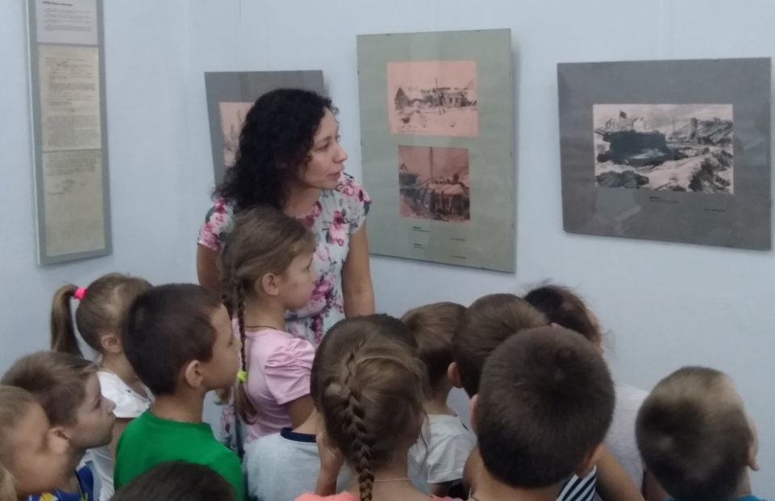

Мир искусства загадочен и неповторим! Скульптура, живопись, театр, народное зодчество притягивают взор созерцателя, манят своим колоритом, глубиной содержания, особым запахом «творчества», таланта… Как, каким образом научить ребёнка понимать глубину человеческого творения? Какие слова и поступки взрослых помогут воспитать высокие духовные чувства дошкольника через общение с миром искусства? Где, когда, в какой момент бросить в маленькое сердце «зерно разумного, доброго, вечного»? Воспитатели, узкие специалисты МБДОУ № 29 г. Азова, владеющие профессиональными компетенциями педагога дошкольного образования, грамотно и своевременно создают условия полноценного развития ребёнка-дошкольника в современной предметно-пространственной развивающей среде. С этой целью все участники педагогического взаимодействия (воспитатели, родители, дошкольники, социальные партнёры) посещают исторические места нашего города, объекты культуры и просвещения. 20.09. и 26.09.2017 года воспитанники подготовительных и старших групп детского сада побывали в выставочном зале «Меценат», познакомились с выставкой картин под названием «Сталинград глазами художников».
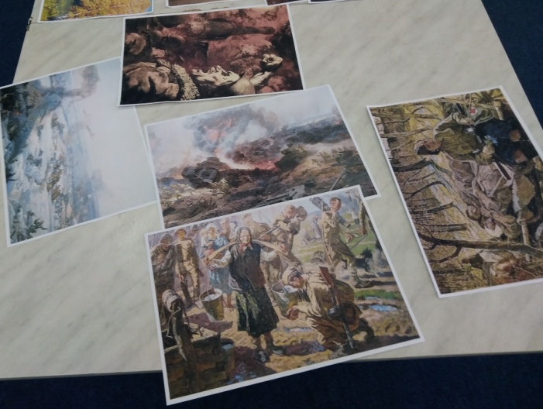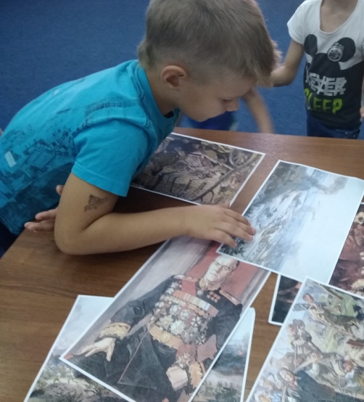

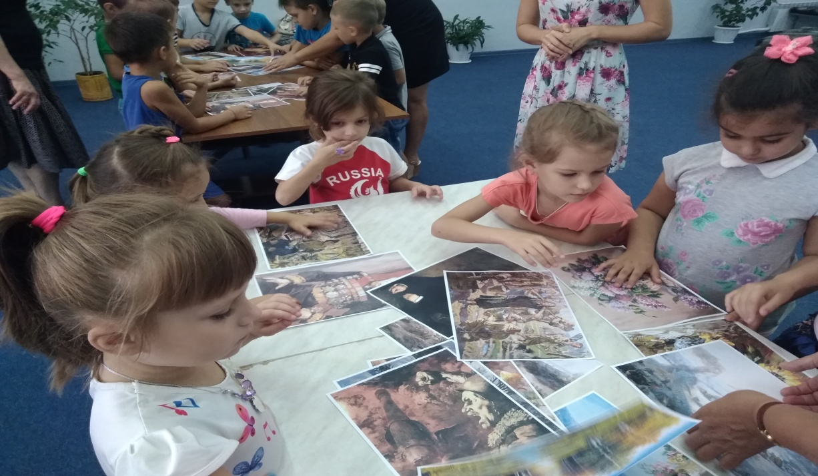

Детская любознательность, интерес и пытливость ума, возрастная потребность постоянно расширять свой кругозор, пополнять представления о человеке в истории и культуре дали старшим дошкольникам благодатную пищу для размышлений, вопросов педагогам, рассказов дома, в семье, родным и близким об увиденном и услышанном…
А содержательное, наполненное фактами военных лет, выступление экскурсовода Ларисы Ипполитовны помогло мальчишкам и девчонкам групп №5,18,19 МБДОУ № 29 г. Азова мысленно почувствовать атмосферу военного Сталинграда, всем сердцем понять героев тех времён, дать себе твёрдое «русское» слово: ЗАЩИЩАТЬ свою РОДИНУ!!!

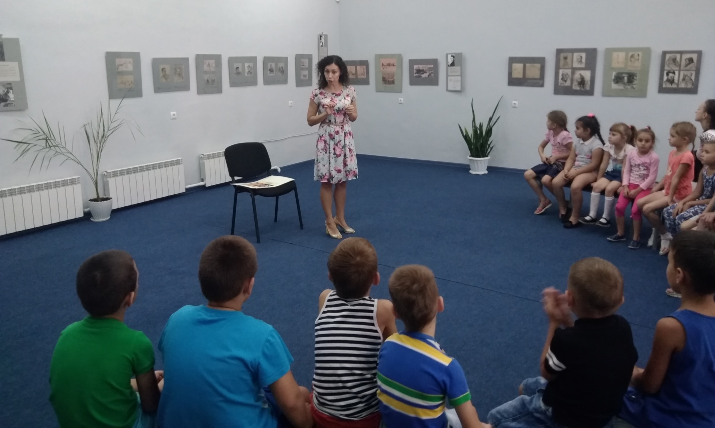
Открытые степному ветру,
Дома разбитые стоят.
На шестьдесят два километра
В длину раскинут Сталинград, Как будто он по Волге синей в цепь развернулся, принял бой.
Встал фронтом поперек России – и всю ее прикрыл собой.

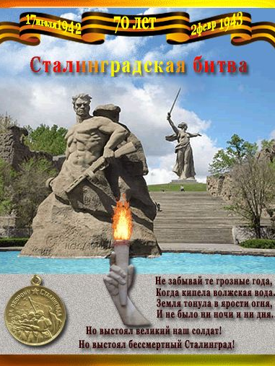
Историческая справка: Одно из самых кровопролитных сражений. В нём участвовали: 12 дивизий – 160 000 человек, 2 200 орудий и миномётов, 400 танков, 454 самолёта. Под Сталинградом были пленены: 24 генерала во главе с генералом-фельдмаршалом Ф. Паульсом. Победа советских войск на Волге стала решающим событием, которое изменило весь ход Великой Отечественной войны.

Подготовил заместитель заведующего по ВМР - В.В. Колпаченко
Азов 2017г.

